UNIVERSITATEA ROMÂNO-AMERICANĂ BUCUREȘTI

FACULTATEA DE INFORMATICĂ MANAGERIALĂ

Proiectarea și dezvoltarea aplicației cu sistem de abonare BeanThere pentru cafenele în industria HoReCa

Student – Spiridon Cristina-Maria

Grupa – 632

Prof. Coord – Justina Lavinia Stanică

https://termene.ro/firma/46650966-AMAZONIQ-COFFEE-S-R-L-

CAPITOLUL 1 Introducere

Această lucrare va fi dezvoltată cu scopul de a proiecta și dezvolta sistemul informațional și sursa cod pentru implementarea unei aplicații web pentru cafenele și consumatorii acestora. La bază, se află conceptul clasic de rețele se socializare, dar cu orientare către marketing/business. Consumatorii, utilizatorii de bază ai platformei, vor avea în fața lor o rețea integră de locații, organizate și vizibile, astfel încât aceștia să poată folosi aplicația cu scopul de a se orienta.

Lucrarea va fi realizată pe baza societății cu răspundere limitată Amazoniq Coffee, o cafenea de specialitate înființată și funcțională din 2022, în prezent cu două sedii de operare-vânzare

Aspectul financiar este dat de funcționalitatea ce stă la baza existenței proiectului, anume – abonamente lunare pentru cafea. Așadar, clienții își vor putea organiza cheltuielile zilnice într-o singură tranzacție lunară. Din acest punct de vedere, cafenelele vor beneficia de potențialul ridicat de fidelizare, predictibilitate ridicată a consumului de resurse și posibilitatea de a gestiona cheltuielile mai eficient, având un flux monetar concentrat.

Privind aplicația într-o perspectivă de marketing, putem observa cum aceasta beneficiază afacerile cafenele participante, prin sporirea vizibilității, acomodarea utilizatorilor cu brandul, expunerea acestuia într-o ipostază ce atrage clienți, centralizarea audienței și oportunitatea de analiză a informațiilor de user tracking măsurabile.

Având în vedere faptul că platforma va fi găzduită și va găzdui utilizatori, la rândul ei, în cadrul online – se va acorda atenție asupra laturii de securitate cibernetică, pentru a proteja datele afacerilor aferente și consumatorilor.

În calitate de student, contribuțiile personale se ramifică din cunoștințele dezvoltate pe parcursul anilor de înmatriculare în programul de studiu în cadrul Universității Româno-Americane. Acestea constă în dezvoltarea platformei web prin cod (folosind tehnologiile HTML, CSS, JavaScript – React, SQL), analiza unui sistem informațional existent și redactarea implementării acesteia, având în vedere impactul pe care îl va avea asupra entităților-receptor. Se menționează experiența extracurriculară a studentului-autor în domeniul HoReCa, ce permite o întreprindere precisă a sistemului informațional din cadrul unei cafenele.

CAPITOLUL 2 Analiza Sistemului Existent

Prezentarea succintă a unității economico-sociale

O entitate economico-socială din industria HoReCa ține în vedere prezentarea sub formă fizică, accesibilă a unui sediu de operare-vânzare, primirea, stocarea, prelucrarea materiilor prime necesare afacerii, respectând amănunțit normele de igienă. Va efectua legitim tranzacțiile financiare și va asigura condițiile de siguranță fizică atât pentru clienți, cât și pentru angajați. O cafenea funcționează cu unul sau mai mulți lucrători comerciali/preparatori surogate cafea/barista ce vor gestiona locația aferentă în timpul programului de operare. Aceștia sunt responsabili de toate cele enumerate mai sus.

Firma-subiect pentru această lucrare este cafeneaua de specialitate Amazoniq Coffee SRL. Se află în categoria de întreprinderi mici și operează cu aproximativ 5 angajați. În vederea unui viitor prosper a firmei, Amazoniq Coffee SRL abordează afacerea cu orientare către sentimentul clientului. Conexiunea cu audiența este un factor definitoriu pentru experiența pozitivă asociată cafenelei. Este ceea ce face un client să se intoarcă și chiar să sporească popularitatea afacerii.

Principalele activități desfășurate în unitatea economică

Prin excludere a aspectelor de marketing ce implică funcționarea unei afaceri de preparare a băuturilor pe bază de cafea, unitatea are în vedere operarea următoarelor aspecte esențiale, pentru a putea desfășura activitatea

1. Obținerea materiilor prime
2. Primirea și stocarea mărfurilor până la prelucrare
3. Documentare a facturilor, chitanțelor, declarațiilor de conformitate
4. Prelucrarea mărfurilor în produse
5. Vânzarea produselor cu emitere bon fiscal
6. Actualizarea rapoartelor zilnice ( registru de casă, fișă de prezență, termograf)

Activitatea economică se încadrează în codul CAEN (clasificarea activităților din economia națională) 5630, conform sursei: *„Această clasă include predominant servirea de băuturi pentru consum imediat pe teren. Activitățile pot include, de exemplu, furnizarea de muzică live și activități de dans.”.*

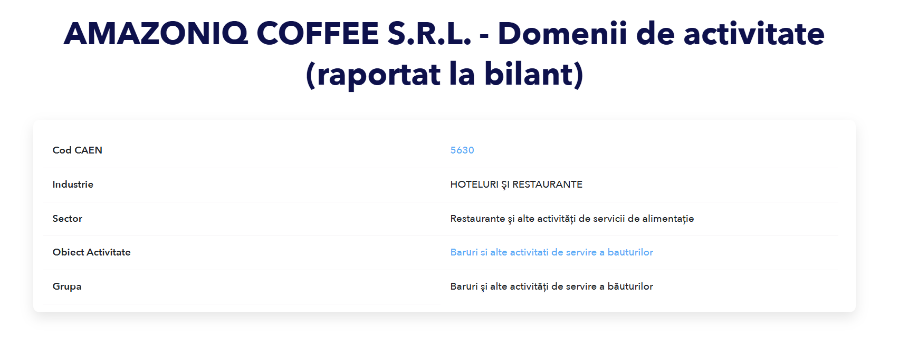

[*https://caen.ro/clase/caen-5630-baruri-si-alte-activitati-de-servire-a-bauturilor*](https://caen.ro/clase/caen-5630-baruri-si-alte-activitati-de-servire-a-bauturilor)

Amazoniq Coffee SRL este o societate în continuă dezvoltare, ce activează social și pe rețelele TikTok, Facebook, Instagram, interacționând cu audiența și participând la evenimente cu specific în industrie – Bucharest Coffee Festival 2023, Slow Brew Festival 2024.

Indicatorii economici

Amazoniq Coffee își derulează activitatea în continuare cu orientare către creștere. După deschiderea locației secundare în feburarie 2024, Maria Chițu, co-owner și coordonator al afacerii, a pus în practică extinderea spațiului din sediul de debut și a finalizat proiectul în decembrie 2024. Acest lucru a dus la creșterea vânzărilor cu 30%, remediind dificultățile cauzate de sezonul rece.

Activitatea economică poate fi urmărită prin datele furnizate pe „listafirme.ro”

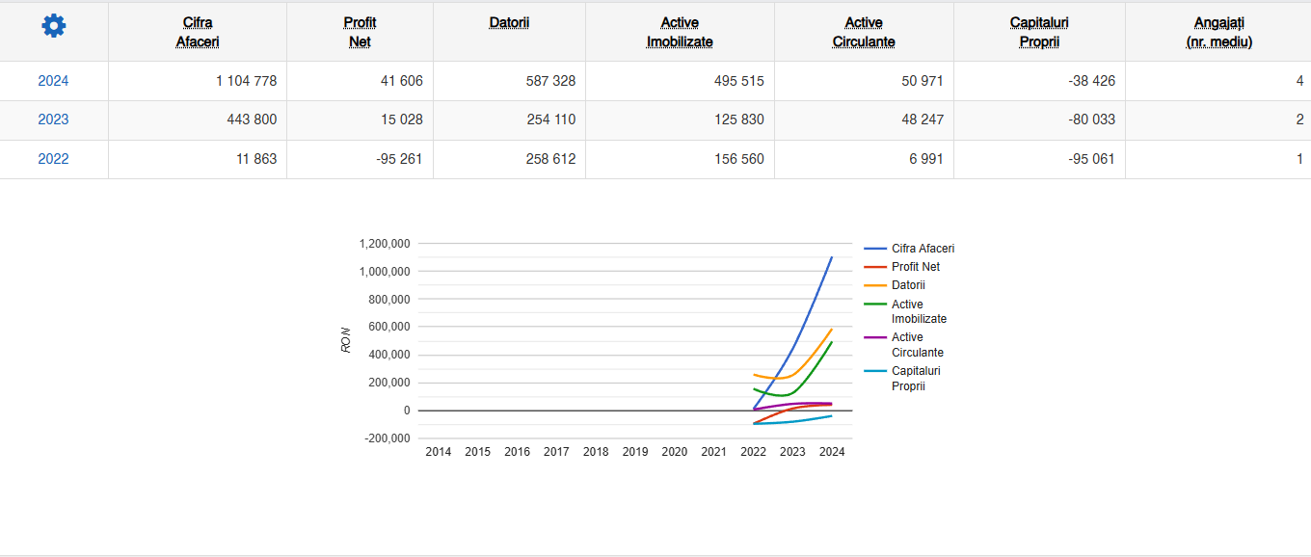

Organigrama Societății

Studiul sistemului de conducere

Într-o cafenea cu 5 angajați, sistemul de conducere este simplu, concis și clar. Administratorul firmei preia responsabilitățile de management pe toate departamentele compatibile cu domeniul de activare al firmei.

Acesta arată astfel:

Administratorul firmei, persoana ce deține și administrează firma

* Gestionează bugetul
* Analizează și evaluează performanța angajaților
* Asigură calitatea
* Se ocupă de stabilirea căilor de sporire a vânzărilor/fideliza clienții
* Ia decizii strategice (furnizori, servicii, prețuri, materie primă, echipamente)
* Organizează programul de lucru

Studiul sistemului condus

De regulă, sarcinile suportate de fiecare angajat al firmei sunt în număr mare și necesită un nivel ridicat al responsabilității și al atenției la detaliu.

Contabilul

* Gestionează evidența cheltuielilor
* Gestionează evidența documentelor oficiale
* Gestionează evidența prestării serviciilor, livrărilor, facturilor, declarațiilor de conformitate
* Furnizează date financiare

Barista

* Personal de operare pe teren a firmei
* Preparare băuturi
* Servire/relaționare clienți
* Întreținerea, îngrijirea echipamentelor
* Păstrarea organizată a documentelor de recepție marfă/servicii și alte secvențe
* Menținerea siguranței de sine și a clienților
* Curățenie
* Inventar
* Comunicare nevoi de reaprovizionare

Studiul sistemului informațional

Schema fluxului informațional aferent temei

Schema unui flux informațional reprezintă vizual circuitul și transferul de date între entități, cu scopul final de a realiza un proces.

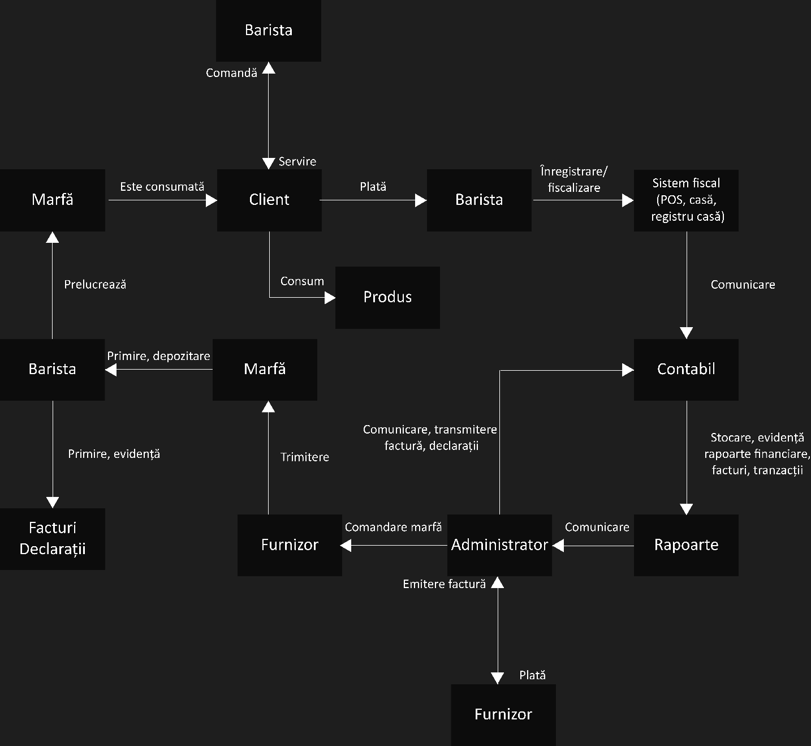

Descrierea circuitului informațional aferent temei

Comenzile, banii, documentele, materialele și datele financiare din cadrul cafenelei circulă între cele zece entități, într-un flux de prelucrare continuă, ce are loc aproape constant în toate ariile circuitului, atâta timp cât firma se află în orele de activitate. Totul începe de la client, care are o nevoie. Acea nevoie trebuie ameliorată de un produs. Clientul creează cererea către barista. Produsul este, în esență, materie primă prelucrată de către barista. Este obținută prin comandarea către furnizor de către administrator. Furnizorul emite o factură, pe care administratorul o plătește și transmite documentele aferente contabilului. Materia primă va fi livrată de către furnizor, primită și raportată de către barista.

Continuând procesul din punctul „barista”, materia primă este prelucrată și servită de acesta, către client. Clientul plătește barista, tranzacție ce este efectuată legitim prin fiscalizarea în sistemul de casă. Informațiile înregistrate de sistem sunt transmise către contabil, ce ține evidența lor, creează rapoarte și le trimite către administrator, ce va lua decizii strategice în baza acestora.

Descrierea documentelor utilizate. Modelul conceptual al datelor (MCD)

În desfășurarea propriu-zisă a activității din cadrul Amazoniq Coffee SRL, se emit documente și rapoarte pentru fiecare activitate. O parte din acestea, rămân perioade scurte sau lungi de timp, stocate într-un dosar prezent în locație, destinat stocării.

Fișa de prezență

Scopul documentului este acela de a ține evidența turelor angajaților și respectarea acestora conform legii, dar și pentru calcularea orelor totale în procesul de salarizare. Acesta este emis de către administrator și completat de barista la începutul și finalul turei de muncă. Înregistrează data, ora de start, ora de încheiere a activității, numele, semnătura angajatului, și numele societății cadru. Acest document rămâne în dosarul locației permanent și trebuie menținut corespunzător pentru eventualul control ANPC/ANAF.

Termograf

Termograful ține evidența echipamentelor circumscrise în setul de restricții legale aferente domeniului HoReCa. Societatea Amazoniq Coffee SRL, CAEN 5630, dispune de frigidere pentru stocare a panificației, laptelui, băuturilor răcoritoare, garnish și băuturilor din lapte vegetal deschise, dar și de congelatoare pentru înghețată (servită în cupă, sau folosită pentru prepararea produsului frappe). Acestea au nevoie de înregistrare a temperaturii așa cum este afișată pe termometrele tangente, pe un termograf, de doua ori pe zi, în fiecare zi. Documentul conține, de asemenea, numele societății cadru, data și ora pentru fiecare înregistrare. Este păstrat, alături de fișa de prezență, în dosarul locației și pregătit pentru un control ANPC/ANAF.

Bonul Fiscal

Scopul său este de a dovedi tranzacția efectuată între societate și client, este emis de către sistemul de casă circumscris firmei și i se oferă clientului. O copie este înregistrată virtual în sistem, pentru trimiterea către contabilitate. Acesta conține suma tranzacției, numele societății, data, ora, locația, sediul societății, numele casierului operator, cantitate și TVA. Se emite la fiecare vânzare.

Registrul de casă

Document de realizare a unui raport zilnic la finalul activității cafenelei. Angajatul Amazoniq Coffee SRL, responsabil de completarea sa, încheia ziua de lucru prin extragerea raportului POS și al sistemului de casă realizat în cele (aproximativ) 11 ore de program. Până acesta este trimis către contabil pentru evidența legitimă a activității, se stochează în dosarul locației. Conține informații despre dată, numele societății, suma de serviciu, suma totală cash, numele și semnătura angajatului, dar și eventuale plăți realizate pe parcursul zilei către furnizori, utilizând banii din casă.

Factura furnizor

Acest document justifică achiziția de marfă, este emisă de către furnizor, primită de către administrator virtual/fizic, sau de către barista, la livrarea mărfurilor și trimisă către contabil, la finalul zilei. Conține datele furnizorului, ale firmei Amazoniq Coffee SRL, numărul facturii, data emiterii, produse, cantități, prețuri, TVA, preț final). Se stochează în dosarul din locație.

Declarația de conformitate

Declarația de conformitate sosește alături de factură, emisă de către furnizor, la orice serviciu prestat/material primit de care beneficiază firma Amazoniq Coffee SRL. Reprezintă o declarație depusă la autoritățile fiscale, ce demonstrează respectarea normelor de către furnizor, dar și de către afacere. Acestea sunt depozitate alături de facturi, temporar, apoi trimise către contabilitate.

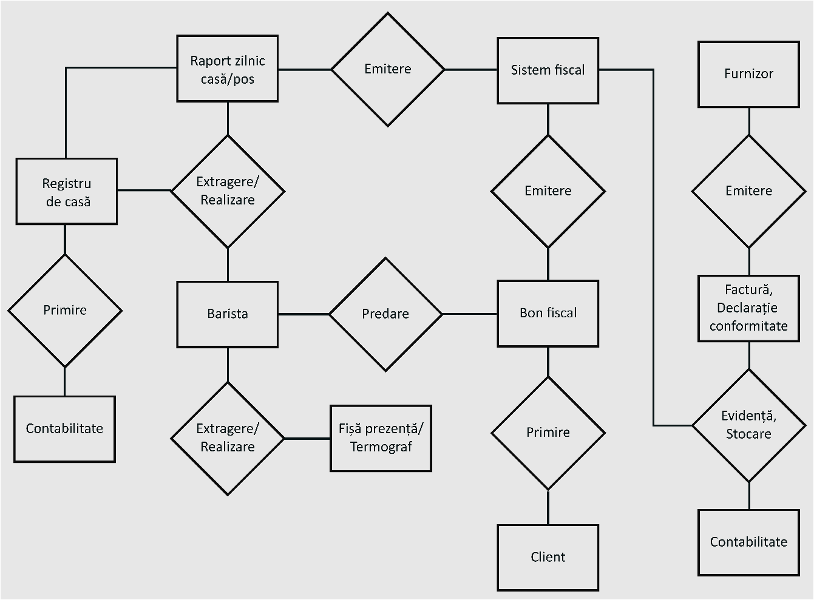

Proceduri de prelucrare a datelor utilizate

Amazoniq Coffee SRL funționeaza pe baza unui circuit informațional de date, resurse și dovezi, ce începe de la nevoia clientului. Sunt implicate mai multe entități în proces, iar fluxul nu este unidirecțional.

Vom descompune această secțiune a analizei sistemului în proceduri:

**Preluare comandă**

1. Operator – Barista (angajat)
2. Acțiune – Prelucrează datele comunicate de către client și le transformă în rapoarte înscrise în sistemul de casă
3. Date – Produsul dorit, cantitatea, categoria acestuia, orice mențiuni speciale și metoda de plată (cash sau card)
4. Scop – Obținerea informațiilor necesare pentru a livra produsul solicitat de către client

**Vânzare, fiscalizare**

1. Operator – Barista (angajat)
2. Acțiune – Angajatul finalizează tranzacția prin primirea, verificarea/numărarea sumei și închiderea bonului în sistemul de casă. Acesta va emite un bon fiscal și va păstra în memorie un raport al tranzacției, ce va ajunge, ulterior, la contabilitate.
3. Date – Produs/produse, cantitate, preț, TVA, dată, oră, adresă, societate-cadru, casier,
4. Scop – Asigurarea documentelor necesare atât pentru client, cât și pentru firma-cadru, cu toate informațiile necesare conform legii; asigurarea conformității între preț și suma transferată.

**Gestiunea stocurilor/contoarelor**

1. Operator – Barista (angajat)
2. Acțiune – Angajatul ține un inventar mental pentru stocurile cafenelei. Ține cont ce resurse sunt în numar prea mare sau prea mic. La final de lună, acesta transmite verbal, sau scris, un raport detaliat al acestora, alături de numerele indicate de pe panoul electric și contoarele de apă.
3. Date – Număr, cantități resurse, apă caldă, apă rece folosite și index panou electric.
4. Scop – Realizarea unui raport al utilizării resurselor în cadrul cafenelei, pentru executarea deciziilor strategice (comenzi, inacțiune) și pentru a realiza plăți pentru resursele de bază consumate (apă, curent).

**Plată facturi**

1. Operator – Administrator
2. Acțiune – Transfer monetar către furnizori, după comenzi, către unitățile recipiente ale plăților pentru resurse precum chirie, apă, curent, gunoi.
3. Date – Sumă totală, informații despre produs sau serviciu, TVA, dată plată.
4. Scop – Plata resurselor utilizate, păstrarea unui raport al plății, pentru evidență.

**Raportul de final de zi**

1. Operator – Barista (angajat)
2. Acțiune – Extragere a raportului sistemului de casă (inclusiv POS), notarea sumelor totale obținute în ziua respectivă și trimiterea documentelor fizice către contabilitate.
3. Date – Suma tuturor tranzacțiilor, data, numele firmei, numele și semnătura operatorului
4. Scop – Evidența activității fiscale derulate de firmă, conform legislației.

**Contabilitate**

1. Operator – Contabil (angajat)
2. Acțiune – Înregistrare tranzacții financiare, clasificare și organizare de venituri, verificare corespondență între rapoarte și resurse, generare rapoarte financiare (zilnic, lunar, anual), calcul taxe, impozite.
3. Date – Informații din bonuri fiscale, facturi, declarații de conformitate, rapoarte realizate de angajații Barista.
4. Scop – Funcționarea legitimă și corectă a unității Amazoniq Coffee SRL.

Analiza critică a sistemului și identificarea neajunsurilor existente în funcționarea sistemului existent

Citind analiza companiei redactată până acum, putem observa destul de ușor că întreaga acțiune a fluxului informațional începe de la nevoia clientului. Fără ca acesta să își declare intenția explicită de cumpărare, administratorul nu are un scop în a obține și prelucra materie primă.

Un factor cu prezență mare în industria aferentă este maleabilitatea afacerii sub influența directă a anotimpurilor, evenimentelor și sărbătorilor.

Administratorul poate avea parte de numeroase impedimente încercând să deducă următoarele decizii strategice, precum programul de operare, obținerea materialelor, sau când să organizeze petreceri.

Lipsa predictibilității poate duce și la probleme de stocare a mărfurilor, sau întâmpinarea momentelor neplăcute cu clienții, de regulă suferite de angajații din bar, scăzând, astfel, motivația de muncă și adăugând încă un defect pe lista aspectelor de care suferă Amazoniq Coffee SRL.

Se propune implementarea sistemului interactiv pentru clienții cafenelei, ce va spori vizibilitatea firmei, va permite clienților să își asigure excursiile către cafea și va asigura organismul Amazoniq Coffee SRL cu un factor de predictibilitate dat de abonamentele realizate de clienți, prin care se vor putea deduce necesarul de materie primă, dar și perioadele de câștig sporit sau slab.

CAPITOLUL 3 Planificarea și managementul sistemului informatic propus

INTRODUCERE – Definirea aplicației

BeanThere va fi o aplicație gazdă pentru doua tipuri de utilizatori – afacerea (cafeneaua) și consumatorul (clientul). Tranzacțiile vor fi efectuate între aceștia, cu aplicația gazdă ca intermediar. Centralizarea publicului specific industriei cafenelelor de specialitate, alături de prezența business-urilor va duce către sporirea activității economice din domeniu și va spori prosperitatea generală a societății.

Pentru a dezvolta această aplicație, acordăm atenție meticuloasă aspectului de securizare a datelor, având în vedere funcția de tranzacție. Atât conturile de consummator, cât și cele de afacere (cafenea) își pot urmări datele, activitatea – cu mențiunea că business-urile vor avea access la statistici, informații necesare pentru marketing, dar și o pagină dedicată gestiunii stocurilor, personalizat în funcție de meniu și materie primă.

Integrarea unui design optim UI/UX este unul dintre factorii decisivi ai succesului aplicației, alături de avantajul adus de funcționalități, simultan, pentru amebele părți. Consumatorii vor naviga printre cafenele, folosind harta integratqă special cu acest scop. Prin intermediul hărții, sau al sistemului de căutare cu opțiuni de filtrare, aceștia vor putea accesa profilul unei locații, dotat cu toate informațiile necesare unui vizitator, potential client și access către funcția de abonare.